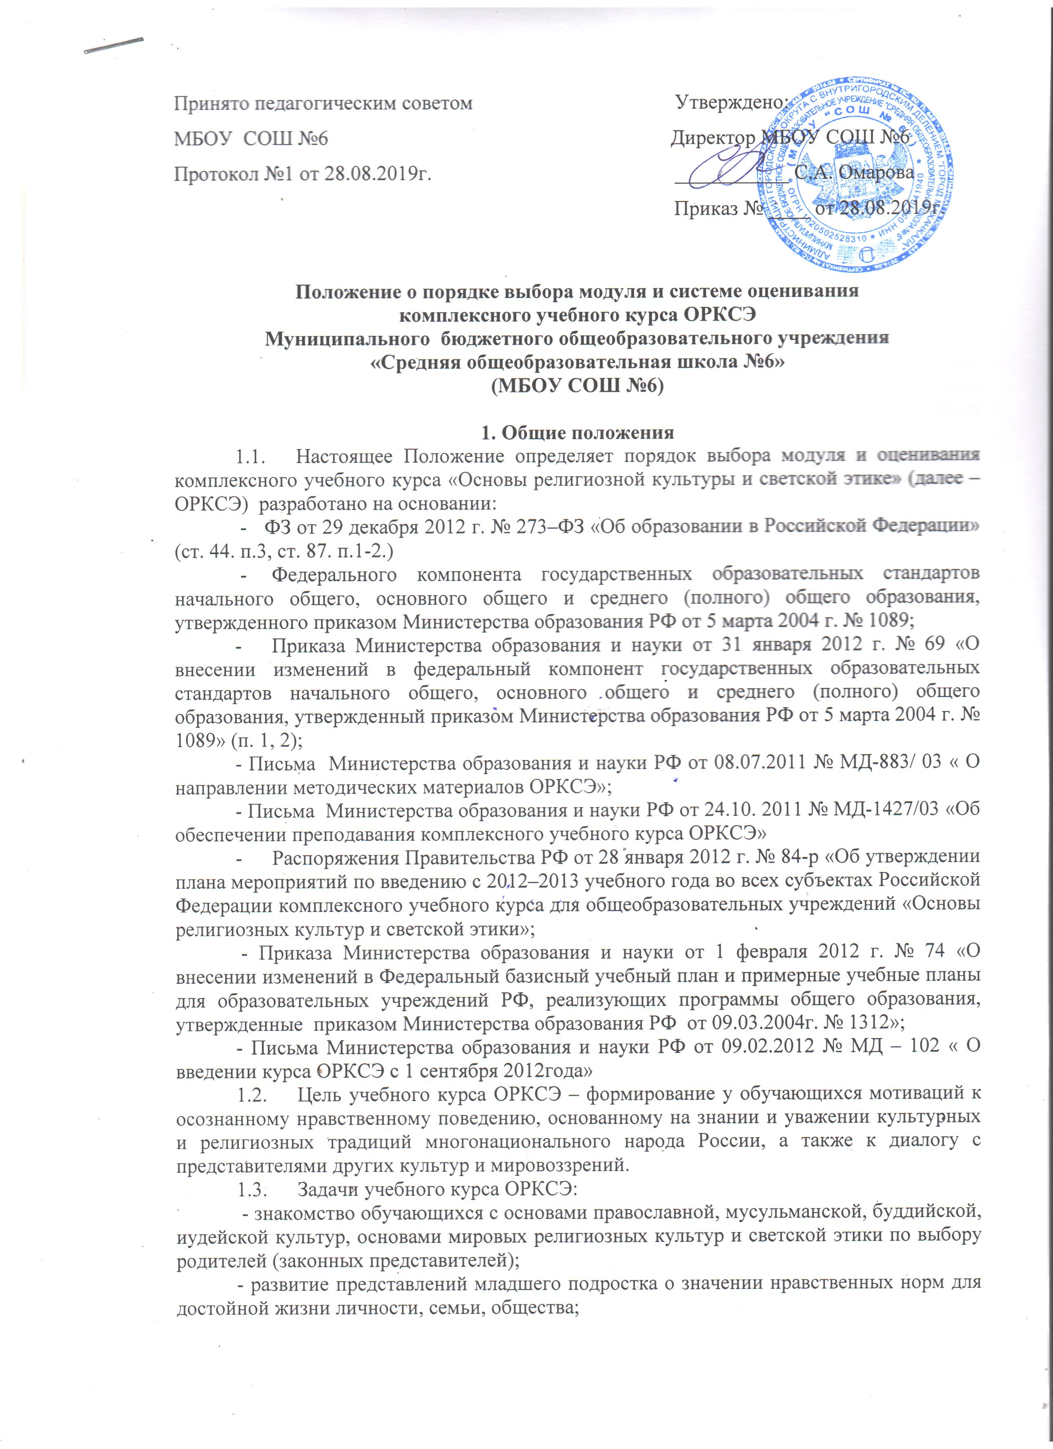Принято педагогическим советом Утверждено:
МБОУ СОШ №6 Директор МБОУ СОШ №6
Протокол №1 от 28.08.2019г. ___________ С.А. Омарова
Приказ № ____ от 28.08.2019г.

Положение о порядке выбора модуля и системе оценивания
комплексного учебного курса ОРКСЭ
Муниципального бюджетного общеобразовательного учреждения
«Средняя общеобразовательная школа №6»
(МБОУ СОШ №6)

1. Общие положения
1.1. Настоящее Положение определяет порядок выбора модуля и оценивания комплексного учебного курса «Основы религиозной культуры и светской этике» (далее – ОРКСЭ) разработано на основании:
- ФЗ от 29 декабря 2012 г. № 273–ФЗ «Об образовании в Российской Федерации» (ст. 44. п.3, ст. 87. п.1-2.)
- Федерального компонента государственных образовательных стандартов начального общего, основного общего и среднего (полного) общего образования, утвержденного приказом Министерства образования РФ от 5 марта 2004 г. № 1089;
- Приказа Министерства образования и науки от 31 января 2012 г. № 69 «О внесении изменений в федеральный компонент государственных образовательных стандартов начального общего, основного общего и среднего (полного) общего образования, утвержденный приказом Министерства образования РФ от 5 марта 2004 г. № 1089» (п. 1, 2);
- Письма Министерства образования и науки РФ от 08.07.2011 № МД-883/ 03 « О направлении методических материалов ОРКСЭ»;
- Письма Министерства образования и науки РФ от 24.10. 2011 № МД-1427/03 «Об обеспечении преподавания комплексного учебного курса ОРКСЭ»
- Распоряжения Правительства РФ от 28 января 2012 г. № 84-р «Об утверждении плана мероприятий по введению с 2012–2013 учебного года во всех субъектах Российской Федерации комплексного учебного курса для общеобразовательных учреждений «Основы религиозных культур и светской этики»;
- Приказа Министерства образования и науки от 1 февраля 2012 г. № 74 «О внесении изменений в Федеральный базисный учебный план и примерные учебные планы для образовательных учреждений РФ, реализующих программы общего образования, утвержденные приказом Министерства образования РФ от 09.03.2004г. № 1312»;
- Письма Министерства образования и науки РФ от 09.02.2012 № МД – 102 « О введении курса ОРКСЭ с 1 сентября 2012года»
1.2. Цель учебного курса ОРКСЭ – формирование у обучающихся мотиваций к осознанному нравственному поведению, основанному на знании и уважении культурных и религиозных традиций многонационального народа России, а также к диалогу с представителями других культур и мировоззрений.
1.3. Задачи учебного курса ОРКСЭ:
- знакомство обучающихся с основами православной, мусульманской, буддийской, иудейской культур, основами мировых религиозных культур и светской этики по выбору родителей (законных представителей);
- развитие представлений младшего подростка о значении нравственных норм для достойной жизни личности, семьи, общества;
- обобщение знаний, понятий и представлений о духовной культуре и морали, полученных обучающимися в начальной школе и формирование у них ценностно - смысловых мировоззренческих основ, обеспечивающих целостное восприятие отечественной истории и культуры при изучении предметов на ступени основной школы;
- развитие способностей обучающихся в полиэтничной, разномировоззренческой и многоконфессиональной среде на основе взаимного уважения и диалога.
2. Порядок выбора модуля учебного курса ОРКСЭ
2.1.Комплексный учебный курс «Основы религиозных культур и светской этики» состоит из шести модулей: «Основы православной культуры», «Основы исламской культуры», «Основы буддийской культуры», «Основы иудейской культуры», «Основы мировых религиозных культур», «Основы светской этики».
2.2. В образовательном учреждении на основе имеющихся образовательных, культурных и религиозных потребностей обучающихся и их родителей (законных представителей), а также собственных возможностей школы самостоятельно определяется перечень модулей учебного курса ОРКСЭ, предлагаемых для изучения.
2.3. Выбор одного из модулей учебного курса ОРКСЭ осуществляется с согласия обучающегося и по выбору родителей (законными представителями) обучающихся.
2.4. Результаты выбора зафиксированы протоколами родительских собраний и письменными заявлениями родителей (законных представителей) о выборе для обучения определенного модуля.
2.5. Принятие решения о записи обучающегося на изучение определенного модуля без письменного согласия его родителей (законных представителей) не допускается.
2.6. Количество учебных групп по изучению выбранных модулей комплексного учебного курса ОРКСЭ оформляется приказом по школе не позднее 1 сентября.
2.7. Изучение курса может быть продолжено в 5 классе за счет часов компонента образовательного учреждения. Результаты выбора модуля фиксируются протоколами родительских собраний и письменными заявлениями родителей (законных представителей).
3. Результаты освоения учебного курса ОРКСЭ
3.1. В результате изучения учебного курса ОРКСЭ обучающийся должен:
- знать / понимать: основные понятия религиозных культур, историю возникновение религиозных культур, развитие различных религиозных культур в истории России, особенности и традиции религий, описание основных содержательных составляющих священных книг, сооружений, праздников и святынь;
- уметь: описывать различные явления религиозных традиций и культур, устанавливать взаимосвязь между религиозной культурой и поведением людей, излагать свое мнение по поводу значения религиозной культуры (культур) в жизни людей и общества, соотносить нравственные формы поведения с нормами религиозной культуры, строить толерантное отношение с представителями разных мировоззрений и культурных традиций, осуществлять поиск необходимой информации для выполнения заданий, участвовать в диспутах, слушать собеседника и излагать свое мнение, готовить сообщения по выбранным темам.
4. Порядок оценивания учебного курса
«Основы религиозных культур и светской этики»
4.1. Исключается система балльного (отметочного) оценивания. Не допускается использование любой знаковой символики, заменяющей цифровую отметку (звездочки, самолетики и пр.). Допускается лишь словесная объяснительная оценка.

4.2. Оцениванию не подлежат: темп работы ученика, личностные качества школьников, своеобразие их психических процессов (особенности памяти, внимания, восприятия, темп деятельности и др.).
4.3. Оцениванию подлежат индивидуальные учебные достижения обучающихся (сравнение сегодняшних достижений ребенка с его собственными вчерашними достижениями). Положительно оценивается каждый удавшийся шаг ребенка, попытка (даже неудачная) самостоятельно найти ответ на вопрос. Осуществление информативной и регулируемой обратной связи с учащимися должно быть ориентировано на успех, содействовать становлению и развитию самооценки. Оценивание должно быть направлено на эффективное обучение ребенка.
4.4. По ОРКСЭ контрольные работы не проводятся.
4.5. По ОРКСЭ домашние задания носят творческий характер (обсуди высказывание с родителями, составь рассказ, составь ребусы, сочини частушку о родине, напиши эссе и т.п.)
4.6. По ОРКСЭ безотметочная система оценивания устанавливается в течение всего учебного года. При оценивании достижений обучающихся при изучении курса ОРКСЭ используется качественная взаимооценка в виде создания и презентации творческих проектов. Результаты подготовки и защиты творческих продуктов и проектов могут учитываться при формировании портфолио обучающихся.
4.7. В течение года индивидуально или в группах обучающиеся выполняют проектные работы.
Все итоговые работы выполняются с учетом общих задач курса и с выходом на диалог культур и традиции многонационального народа России. Защита работ осуществляется на общеклассных мероприятиях. Независимого от того, какую религиозную культуру изучал школьник, в ходе мероприятия он знакомится и с другими культурами.
Формы продуктов проектов: Web-сайт, атлас, карта, видеофильм, выставка, газета, журнал, костюм, модель, коллекция, игра, мультимедийный продукт, музыкальное или художественное произведение, постановка, праздник и т.д.
Формы защиты итоговых работ: игра, демонстрация продукта, выполненного на основе информационных технологий, инсценировка-диалог литературных или исторических персонажей, доклад, пресс-конференция, путешествие, экскурсия, ролевая игра, спектакль, соревнование, телепередача и т.д.

5. Ведение документации
5.1. По комплексному учебному курсу ОРКСЭ составляется рабочая программа с календарно-тематическим планированием на год, которое является основой планирования педагогической деятельности учителя.
5.2. Классный журнал заполняется соответственно рабочей программе.

6. Вступление в силу, внесение изменений и дополнений в настоящее положение
6.1. Настоящее положение вступает в силу с момента его утверждения и действует бессрочно.
6.2. Внесение поправок и изменений в Положение производится на заседании педагогического совета Школы.
6.3. Положение действительно до принятия новой редакции.

